**桂林电子科技大学SSL VPN系统用户使用指南**

为解决我校教职工住校外或不在校内时使用校内部分电子资源在校外时访问不到学校内部网络资源（如图书馆电子资源、财务系统及校内其他信息系统等）等问题，学校面向教职工用户提供“SSL VPN”服务。SSL VPN系统使用原校园网计费认证系统VPN的账号密码(若VPN密码忘记可通过智慧校园一站式服务大厅，找到网络与信息技术中心业务中的密码重置业务来重置密码；若VPN账号也已忘记，请您在智慧校园一站式服务大厅的网络与信息技术中心业务重置密码的业务中填写账号为“忘记”，其他个人信息请确保填写正确即可，我们会为您找回账号并重置密码。)。

**一、SSL VPN服务器地址**

目前，学校向校外提供SSL VPN的服务器有2台，地址分别如下：

1. [https://sslvpn.guet.edu.cn](https://sslvpn.guet.edu.cn/)中国电信出口
2. <https://cmssl.guet.edu.cn> 中国移动出口

请各位用户根据自己上网时所接入的运营商网络自行选择连接的SSL VPN的服务器，若用户使用的联通网络，可使用电信或移动SSL VPN尝试连接。

**二、Windows SSL VPN使用指南**

说明：以下是电信网络为例，如你使用的是移动的网络，请使用对应的移动出口地址：<https://cmssl.guet.edu.cn>。

1、首先用户的电脑必须连上互联网，打开浏览器(建议使用360极速浏览器这类多内核浏览器的兼容模式)，在地址栏输入学校VPN地址

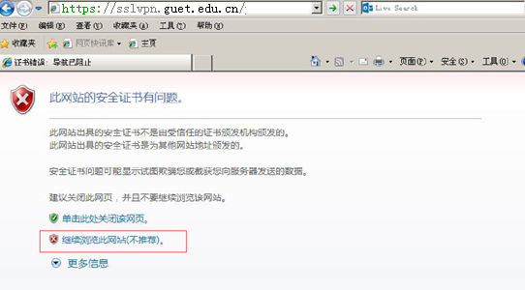

选择继续“浏览此网站（不推荐）”进入登录页面

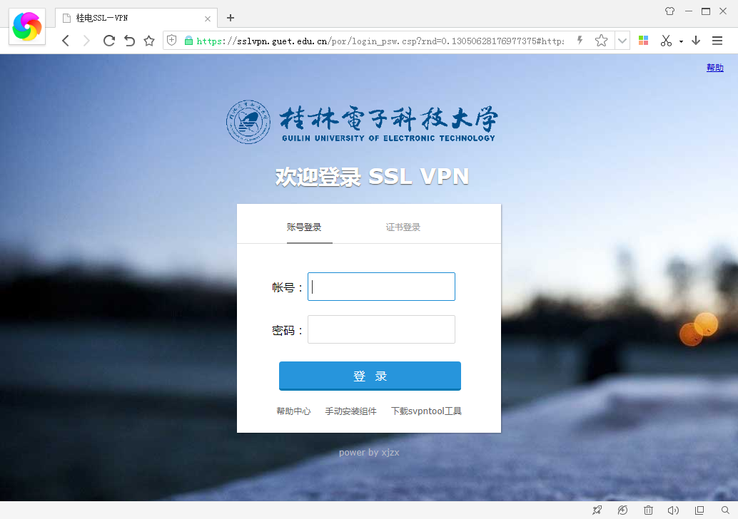

2、如果用户首次使用VPN系统会提示安装客户端，请按提示安装插件。在安装SSL VPN 组件的过程中，请先关闭本机的防火墙及杀毒软件，否则可能会安装不成功。如安装不成功请手动下载安装组件。



3、安装完毕后，或者再次进入“SSL VPN登陆界面”，请输入用户名和密码点击登录，会显示如图界面； 并且电脑桌面上会新增Easyconnect应用图标。

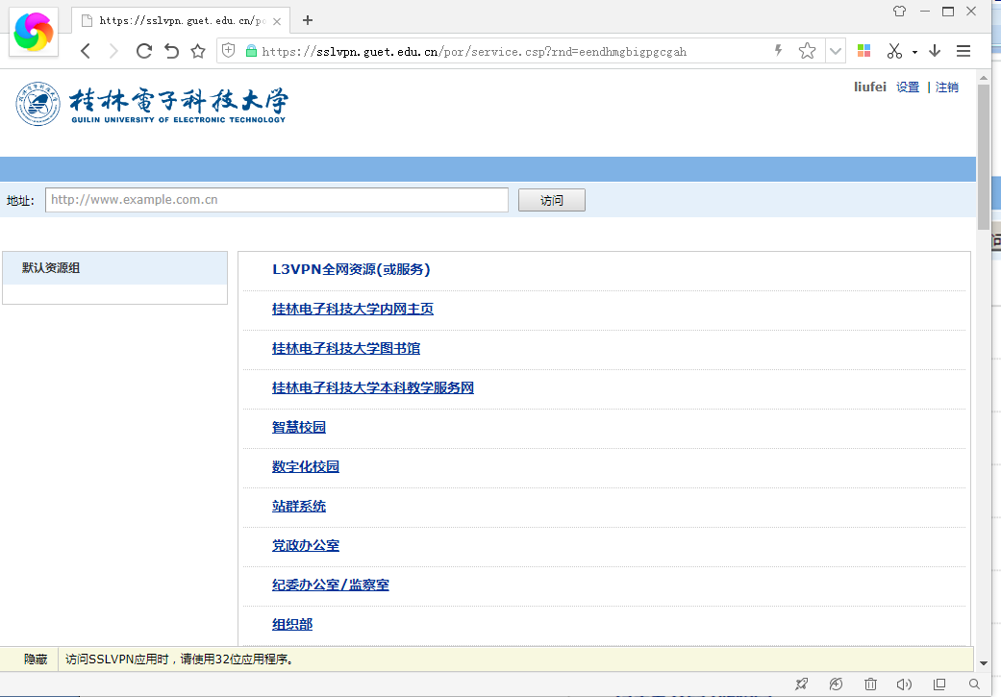

4、用户如果想要退出VPN，直接点击如图所示界面右上角的“注销”按钮即可。

**三、Android和IOS系统上SSL VPN使用指南**

1. 使用手机浏览器访问学校VPN地址

[https://sslvpn.guet.edu.cn](https://sslvpn.guet.edu.cn/)中国电信出口

<https://cmssl.guet.edu.cn> 中国移动出口

进入页面后，如下图 点击Android客户端直接下载并安装， 或前往相应手机品牌的应用市场下载Easyconnect客户端应用。 苹果手机请直接前往苹果应用商店搜索Easyconnect下载并安装。

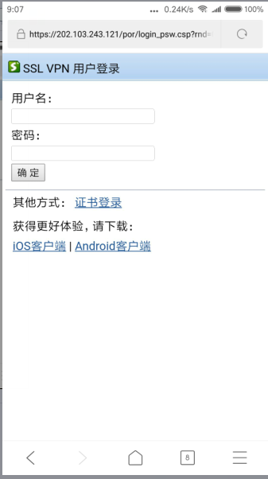

2、安装应用后，打开Easyconnnect应用，地址栏填入学校VPN接入地址 ，点击连接。继续填入用户名及密码并登陆

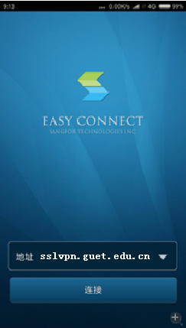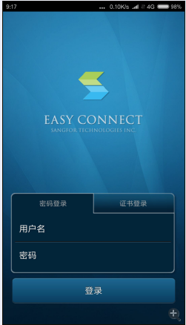

登陆成功后即可访问相应的校内网络资源。

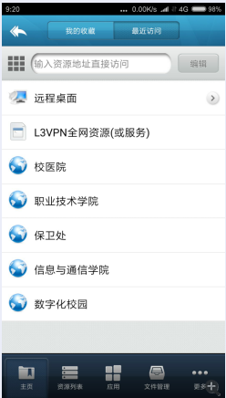

**四、验证是否登录成功。**

打开浏览器，登录 <http://iw.guet.edu.cn> 网络，如果能成功显示，刚表示登录成功，如果不能显示，或自动跳转到别的网站，如 <http://sslvpn.guet.edu.cn> ，无论是否提示登录成功，都表示没有登录成功,原因可能是服务器忙。处理方法是，先注销或退出本次的登录，等待一段时间后重试。

**五、常见问题**

1. 使用财务系统

登陆财务系统请使用电脑客户端Easyconnect，点击桌面Easyconnect应用

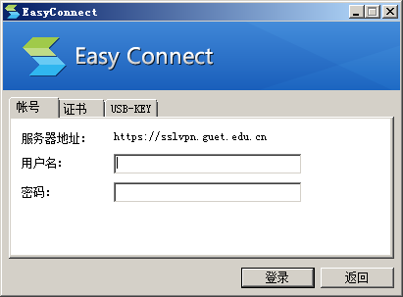

第一次使用请手动输入vpn服务器地址（如果是您使用的是移动网络，这里输入：<https://cmssl.guet.edu.cn>。若您的网络切换为移动网络请点击“返回”并在“服务器地址”后输入https://cmssl.guet.edu.cn即可）。

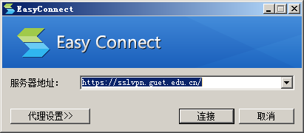

登陆成功后请关闭弹出的浏览器窗口，重新打开任意浏览器直接输入学校内网地址<http://iw.guet.edu.cn/>，进入财务处网址即可。

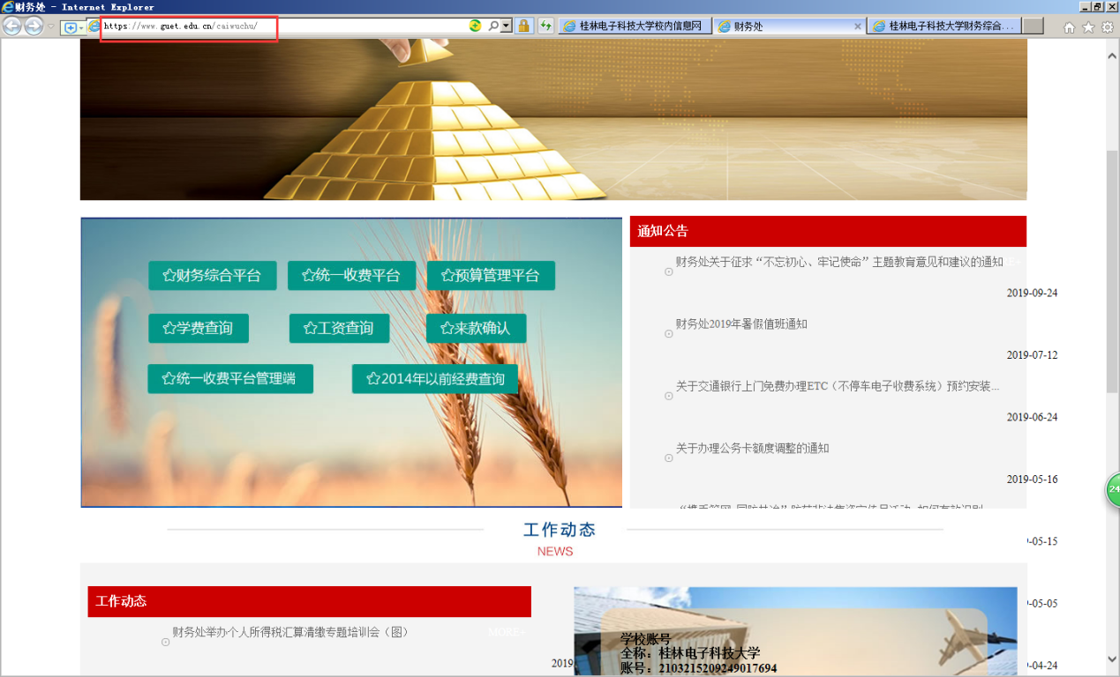

VPN隧道建立成功后电脑右下角状态如下：

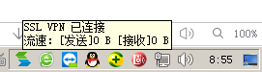 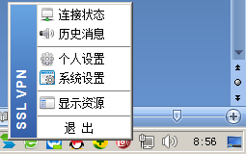

查看连接状态是否获取了正确的虚拟IP：2.0.1.*

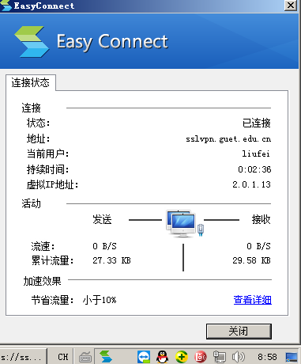

使用上述方法无法登陆财务系统或虚拟连接无IP地址，请查看电脑本地网络连接中的Sangfor SSL VPN的虚拟网卡是否连接正常。如图

查看方法：鼠标右击电脑桌面右下角状态栏的网络图标，选择网络和共享中心。然后打开更改适配器设置

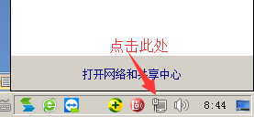

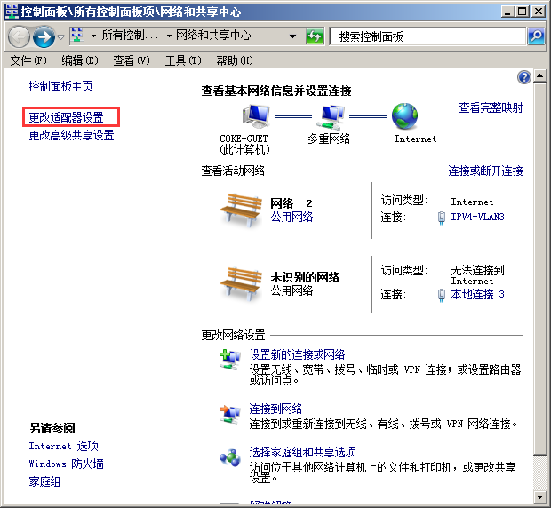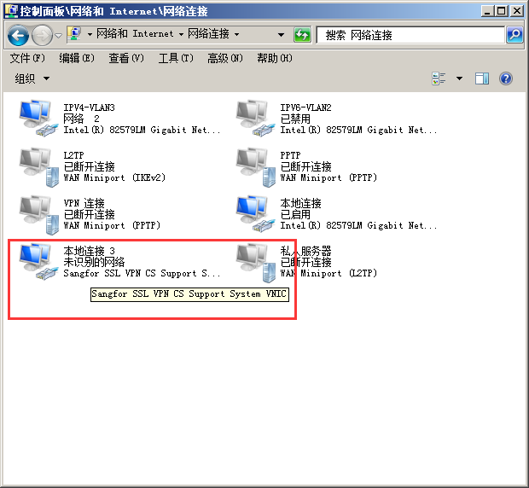

如果发现虚拟网卡被禁用（被禁用显示为灰色），请使用鼠标左键双击虚拟网卡，或者鼠标右键单击并点击“启用”来手动启动虚拟网卡。

